Содержание работы и последовательность её выполнения
Задание 1. Нарисуйте дом
- Откройте Paint (Пуск/Все Программы/Стандартные/Paint)
- Задайте размер рисунка: ширина 15 см, высота 15 см, выполнив команду Рисунок/Атрибуты
- Нарисуйте каркас дома, для этого:
- нарисуйте контур оранжевого квадрата. Для того чтобы получился правильный квадрат, нажмите , удерживая нажатой клавишу Shift, нарисуйте фигуру
- аналогично нарисуйте левое окошко
- чтобы нарисовать раму окна используйте инструмент
- скопируйте окошко, выбрав инструмент , выделите окно полностью, нажмите клавишу Ctrl, и перетащите копию окна на новое
- с помощью инструмента нарисуйте конек крыши
- Сделайте дом объемным, добавив боковые линии
- Нарисуйте дверь, трубу и дым из трубы (дым нарисуйте с помощью )
- Раскрасьте дом с помощью инструмента
- Нарисуйте озеро и дерево
- Сохраните рисунок в своей папке с именем Дом

Задание 2.Нарисуйте следующие изображения. Сохраните рисунки в своей папке.
Для более точного изображения мелких деталей увеличьте масштаб рисунка командой Вид/Масштаб/Крупный, выставьте сетку – Вид/Масштаб/Показать сетку
При подготовке рисунков используйте разные формы кисти
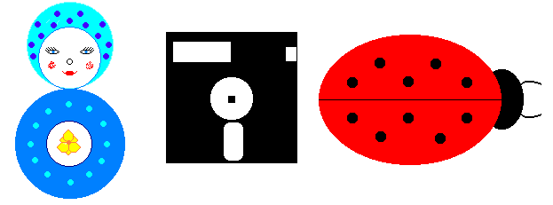
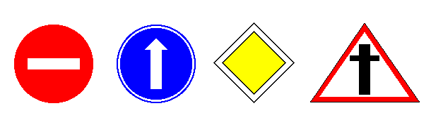
Проезд запрещен
Движение прямо
Главная дорога
Перекресток
